**LAPORAN MINGGUAN DIVISI PENDIDIKAN DAN PELATIHAN**

**PEMBERDAYAAN UMAT BERKELANJUTAN**

**PERIODE 1 – 7 JULI 2016**

Koordinator Divisi : Agung Abdurohman

Anggota : Nurmalita Sari

Santi Rahayu

Sugeng Susanto

Widia Nurfadillah

|  |  |
| --- | --- |
| Perkembangan | * UAS Pelatihan fundamental java, vb dan php telah dilaksanakan |
| Kendala |  |
| Rencana |  |
| Pengajuan Keuangan Divisi Pendidikan |  |
| Masukan | * Tetap semangat belajar dan berlatih * Yang sudah bisa |

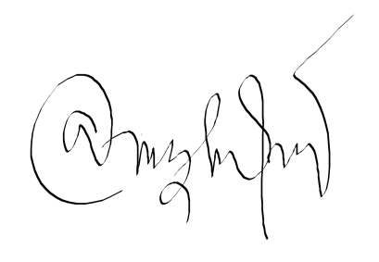

Bandung, 07 Agustus 2016

Koordinator Divisi

(Agung Abdurohman)